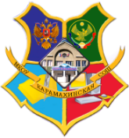

Приложение № _ к Приказу № ___ от _____________2016года

**«СОГЛАСОВАНО» «УТВЕРЖДАЮ**»:

на заседании Совета музея директор МКОУ Карамахинская средняя

18 января 2008 года общеобразовательная школа

____________Гаджибагомедов И.Р

18 сентябрь 2016 года

***Программа деятельности историко-краеведческого музея***

***МКОУ Карамахинская средняя общеобразовательная школа***

**ПОЯСНИТЕЛЬНАЯ ЗАПИСКА**

Краеведение и музееведение в системе образования являются традиционными и эффективными средствами обучения и воспитания у школьников любви к родному краю. Одним из условий успешного решения познавательных и воспитательных задач школы является организация работы школьного музея. Его создание в школе вызвано стремлением участников образовательного процесса знать больше о своей местности, школе; о людях, которые здесь жили и живут, трудились и трудятся в настоящее время, а также желанием сохранить историю своей малой Родины.

Школьный музей — это музей в миниатюре, отражающий узкие локальные темы истории или природы родного края. Тесно связанный со всем образовательным процессом школы, он создает благоприятные условия для индивидуальной и коллективной деятельности учащихся, помогает развивать у них умения самостоятельно пополнять свои знания, ориентироваться в потоке научной и политической информации.

Опыт показывает, что происходящие сегодня события через сравнительно короткое время начинают стираться из памяти. Исчезают источники, связанные с этими событиями. Наш долг — успеть сохранить для будущих поколений все ценное и достойное. Если не фиксировать события и явления «по горячим следам», то позже их изучение потребует много сил и времени. Поэтому фиксация происходящих событий или явлений природы является актуальной задачей школьного музея. Фотосъемка и описание событий, интервьюирование их участников и очевидцев, формирование банка краеведческих данных, ведение специальных летописей и хроник, пополнение фондов школьного музея — все это является важным средством документирования истории родного края.

Детская аудитория традиционно является приоритетной категорией музейного обслуживания. Кроме того, сейчас уже ни у кого не вызывает сомнения, что приобщение к культуре следует начинать с самого раннего детства, когда ребенок стоит на пороге открытия окружающего мира. В школьных музеях ребенок выступает не только как потребитель продукта музейной деятельности, но и как активный его создатель.

Краеведческая работа ведется в школе уже в течение нескольких лет. Собранный материал по истории нашего края хранится в школьном музее. Данная программа предназначена для ведения краеведческой работы в рамках учебно-воспитательной деятельности и призвана помочь учащимся шире познакомиться с родным краем, глубже понять своеобразие его природы, истории и культуры, а также познакомиться с приемами собирательской и музейной работы через экскурсии, экспедиции, интересные встречи.

**ЦЕЛЬ, ЗАДАЧИ И ОСНОВНЫЕ ПРИНЦИПЫ**

**ОСУЩЕСТВЛЕНИЯ ПРОГРАММЫ**

***Цель программы:***создать оптимальные условия для развития творческой деятельности учащихся по изучению, возрождению и сохранению истории родного края через различные формы поисковой и музейной работы.

***Основные задачи****,* которые необходимо решить для достижения цели программы:

• активизация познавательной и исследовательской деятельности учащихся;

• развитие их творческих способностей;

• приобщение школьников к культуре предков, к традициям и обычаям удмуртского народа, привитие чувства любви к родному краю;

• воспитание у обучающихся гражданственности и патриотизма;

• привлечение внимания школьников к проблемам сохранения истории и культуры родного края;

• формирование и пополнение музейных коллекций, обеспечение сохранности экспонатов, учет фондов музея.

***Основные принципы осуществления программы:***

• принцип заботливого отношения друг к другу, к окружающему миру;

• принцип совместной деятельности учащихся;

• принцип целесообразности («все делать с пользой»);

• принцип творческого отношения к делу.

Срок реализации программы — 5 лет.

**НАПРАВЛЕНИЯ ПРОГРАММЫ**

Программа реализуется по следующим направлениям:

• поисково-исследовательская деятельность;

• учет и хранение фондов;

• экспозиционная деятельность;

• просветительская деятельность.

**Поисково-исследовательская деятельность**

Данное направление работы предполагает непосредственное участие учащихся и учителей в поисково-исследовательской работе по возрождению истории родного края. Для этого необходимо ознакомить их с методикой сбора и фиксации материалов, научить работать в фондах музеев, архивах и библиотеках, используя основные пути сбора историко-краеведческого материала:

• планомерный систематический сбор документов, памятников материальной и духовной культуры;

• экспедиционный сбор;

• прием даров и случайных поступлений.

Такая работа позволит:

• принимать участие в экспериментальном проекте «Использование краеведческого материала на уроках» с целью издания в дальнейшем сборника методических материалов;

• проводить на базе музея совместную работу учителя и учеников по исследованию проблемных вопросов истории родного края;

• обобщать изученный материал в рефератах, творческих исследованиях учащихся;

• участвовать в районных олимпиадах по историческому краеведению;

**Учет и хранение фондов**

Основные задачи данного направления работы музея:

• создать необходимые условия для обеспечения сохранности фондов и сведений о них;

• правильно оформлять основную музейную документацию (книги поступлений основного фонда и книгу учета научно-вспомогательного материала, а также акты приема материалов и предметов);

• правильно оформлять учетные обозначения на музейный предмет;

• точно записывать сведения о происхождении предмета, его связях с определенными историческими фактами и людьми;

• организовать прием и выдачу музейных предметов;

• обязательно фиксировать выдачу материалов на уроки и мероприятия.

**Экспозиционная деятельность**

Результатом поисково-исследовательской работы учащихся становится создание музейной экспозиции. Главная задача данного направления — способствовать повышению научного и эстетического уровня экспозиций. Для этого необходимо:

• освоить и практиковать порядок создания экспозиции: изучение и отбор материалов, составление плана, разработка проекта художественного оформления, изготовление оборудования, текстов, элементов оформления, монтаж;

• учитывать основные эстетические требования: ритмичность в расположении экспозиционных комплексов, равномерность насыщения их частей, пропорциональную загрузку экспозиционных площадей;

• использовать в работе выставки-передвижки;

• предусмотреть в экспозиции школьного музея разделы, в которых можно легко заменять материал, что даст возможность проводить в музее разнообразные игры и викторины с различными категориями школьников. Созданная экспозиция школьного музея должна стать центром просветительской работы в школе и на селе.

Планируется создание экспозиций, «Никто не забыт, и ничто не забыто», «Наши славные односельчане», «История народного образования в селе Карамахи», «Летопись школьных лет».

**Просветительская работа**

Главная задача данного направления — вовлечение в работу музея значительного числа школьников, их родителей, учителей. Для этого необходимо:

• продолжить обучение учащихся методам поисково-исследовательской работы;

• проводить в музее совместные мероприятия: встречи, вечера, конференции, беседы, литературно-исторические композиции, экскурсии и др.;

• использовать материалы музея на уроках истории, краеведения, русской литературы, изобразительного искусства, технологии, на уроках в начальных классах;

• организовать проведение на базе музея районных семинаров учителей истории, краеведения, заместителей директоров по учебно-воспитательной работе.

Главный критерий повседневной работы музея — это проведение экскурсий и других форм массовой работы. При этом должен поддерживаться высокий теоретический и методический уровень этих мероприятий, комплексный подход, актуальность и занимательность, учет возраста, интересов и знаний участников, опора на экспозицию, материалы и актив музея.

**УЧАСТНИКИ ПРОГРАММЫ**

Программа рассчитана на учащихся школы разных возрастов, интересующихся историей родного края, ведущих поисковую и исследовательскую работу, участвующих в районных конкурсах юных экскурсоводов, а также учителей и родителей.

Для создания, развития и функционирования историко-краеведческого музея в школе должен быть сформирован актив музея.

Актив музея и учащиеся школы:

1. Пополняют фонды музея путем организации исследований, переписки и личных контактов с различными организациями и лицами, устанавливают связи с другими музеями;
2. Проводят сбор необходимых материалов на основании предварительного изучения литературы и других источников по соответствующей тематике;
3. Изучают собранный материал и обеспечивают его учет и хранение;
4. Оформляют экспозиции и выставки;
5. Проводят экскурсии для учащихся, родителей, педагогов, гостей школы;
6. Оказывают содействие учителям в использовании музейных экспонатов в учебном процессе;
7. Принимают активное участие в выполнении соответствующих профилю музея запросов от организаций и частных лиц.

В целях повышения эффективности работы в составе актива музея распределены поручения. Состав актива музея и направления его деятельности определяется на заседании Совета музея. Отвечает за работу музея и актива руководитель школьного музея, назначаемый приказом директора школы.

**Перечень обязанностей руководителя школьного музея**

1. Планирует работу школьного музея и актива музея.
2. Организует работу по поиску и сбору материалов по теме музея.
3. Ведет документацию школьного музея.
4. Обеспечивает сохранность экспонатов школьного музея.
5. Организует стационарные и передвижные выставки; пропагандирует материалы музея путем организации экскурсий, проведения совместных уроков с учителями истории, литературы, краеведения, начальных классов.
6. Курирует работу Совета музея.
7. Готовит отчетную документацию о деятельности музея.

**ОСНОВНЫЕ ЭТАПЫ РЕАЛИЗАЦИИ ПРОГРАММЫ**

*Первый этап — информационно-познавательный (2016–2017 гг.)*

На этом этапе осуществлен сбор краеведческого материала, оформлена музейная комната, проведена паспортизация музея. На заседаниях актива музея учащиеся овладели основными краеведческими знаниями.

*Второй этап — операционно-деятельностный (2017–*2018 гг.)

На этом этапе активисты музея овладевают навыками и умениями работать с источником, описывать объекты.

*Третий этап — практико-ориентационный (2018–2019гг.)*

Результатом работы на данном этапе должно стать овладение учащимися спецификой работы в школьном музее и основами научно-исследовательской деятельности.

**УПРАВЛЕНИЕ ПРОГРАММОЙ**

Управление программой осуществляется советом музея, в состав которого входят: руководитель музея, учитель краеведения, учитель истории, библиотекарь, председатель местного Совета ветеранов, члены общественной организации «Боевое братство», заведующая Центральной библиотекой села Рогачево, учителя школы, родители учащихся.

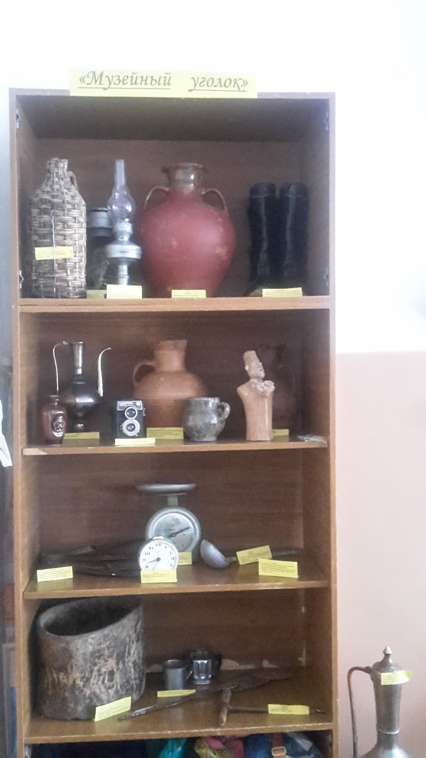**ПРЕДПАЛАГАЕМЫЕ РЕЗУЛЬТАТЫ РЕАЛИЗАЦИИ ПРОГРАММЫ**

1. Данная программа открывает широкие возможности для разностороннего развития учащихся, так как в ней в единстве решаются разнообразные образовательные и воспитательные задачи. Реализация программы оказывает большое влияние на развитие личности школьника, на процесс обучения и воспитания детей, на формирование их социальной активности, привитие бережного отношения к природе, воспитание чувства любви к Родине.

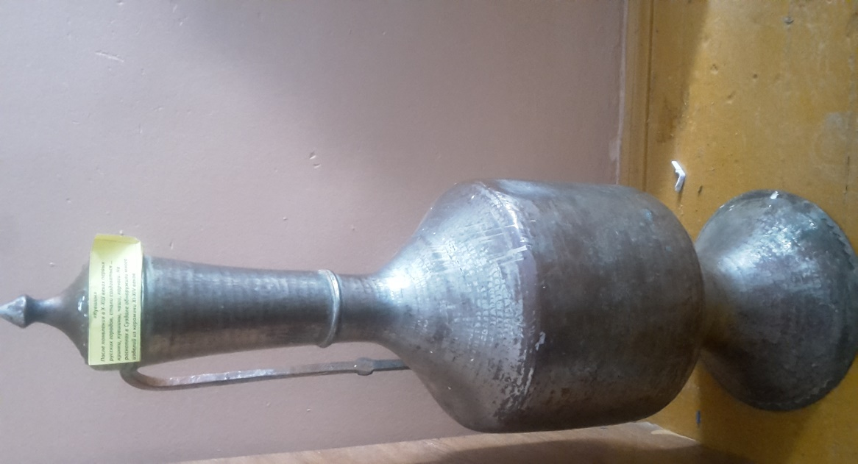2. Повышается образовательный уровень всех участников программы, у них формируются новые навыки получения знаний, возрастает интерес к изучению родного края. Работа по этой программе может сформировать у учащихся устойчивый интерес к истории своего народа, материальной и духовной культуре.

3. Фонды музея пополняются новыми материалами, создаются летописи школы, села.